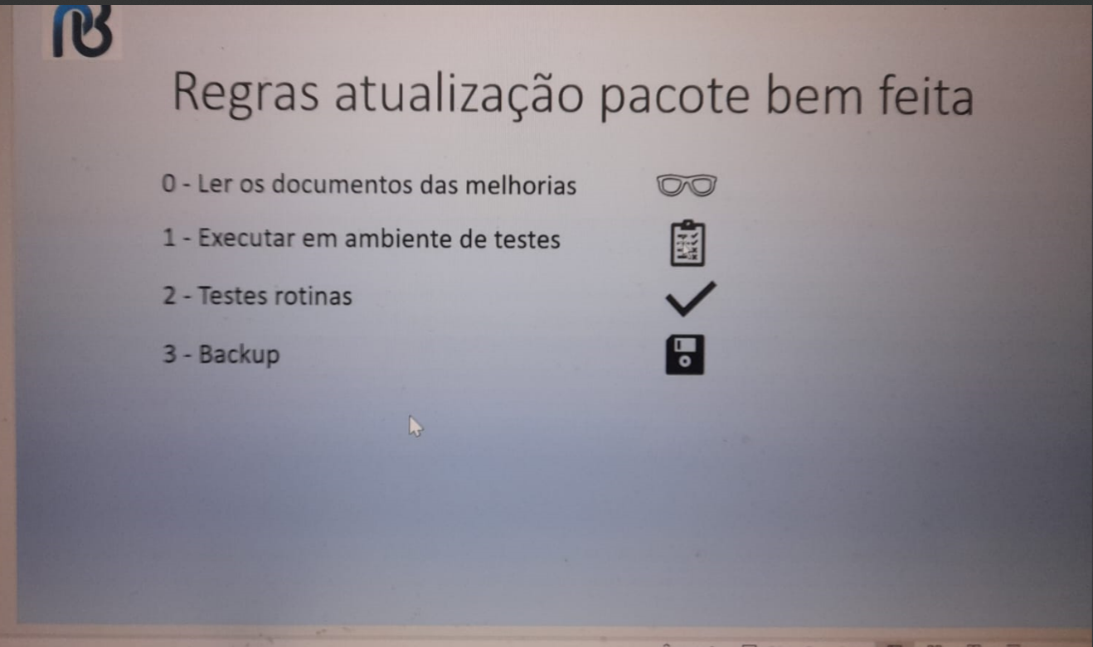

Passos 1) Instalar ctree

2) Efetuar backup a. MSSQL b. Binarios c. dbacess d. System

3) Parar o serviço do license server

4) Preparar e rodar o checkunique (para verificar registros duplicados)

Aplicar pacth do cheque unique para que a função fiquei disponível no SIGACFG, durante a execução é necessário ter oS arquivos baixados da totvs DICIONARIO_COMPL, que contém SX2.unq da nova versão para qual o sistema será atualizado; Ele é um validador para garantir que as novas funcionalidades funcionem corretamente. O SX2.unq deve ser descompactado na systemload. Caso o checkunique localize registros duplicados, ele apresentará a lista de duplicado, para resolver, selecionar um dos registros para permanecer na base, e marcar para excluir os demais. Em seguida, executar novamente para garantir que o regs duplicados tenham sido excluídos.

5) Atualizar dbaccess e binários a. Incluir a tag para o Repositório de customizações https://tdn.totvs.com/display/tec/RpoCustom b. Editar appserver.ini para SPECIALKEY: https://tdn.totvs.com/display/framework/SpecialKey c. Adicione no seu ambiente do server.ini, no meu caso [TESTE12] TopMemoMega=1

Arquivos necessários para atualização de release:

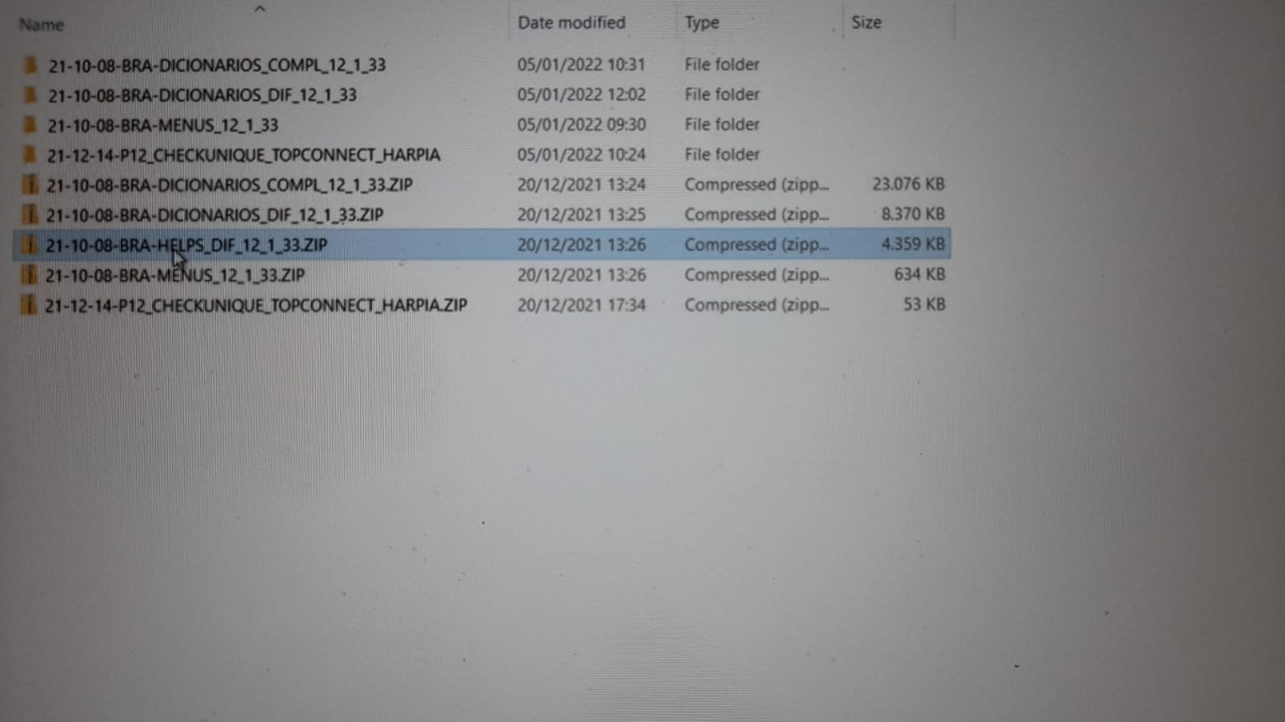

Atualizar BIN, Smart e app server, DBacces atualizar systemload com dicionário completo e diferencial (libs), helps completo e diferencial.

